**Põhja prefektuur**

**Pärnu mnt 139, Tallinn**

|  |  |  |
| --- | --- | --- |
| **30.05.2025** | **kell** | **13:45** |

**Lähtuvalt Korrakaitseseaduse § 68 lg 3 on Põhja prefektuur registreerinud teate avaliku koosoleku läbiviibimise kohta:**

|  |  |  |  |  |  |  |  |
| --- | --- | --- | --- | --- | --- | --- | --- |
| **alates** | **4.06.2025** | **kell** | **17:00** | **kuni** | **4.06.2025** | **kell** | **18:00** |

|  |  |
| --- | --- |
| **koosoleku eesmärk:** | Liberaalse maailmavaate tutvustamine |

|  |  |
| --- | --- |
| **koosoleku pidamise koht:** | Laagna tee T8, Tallinn, Mustakivi tunneli juures kõnniteel |

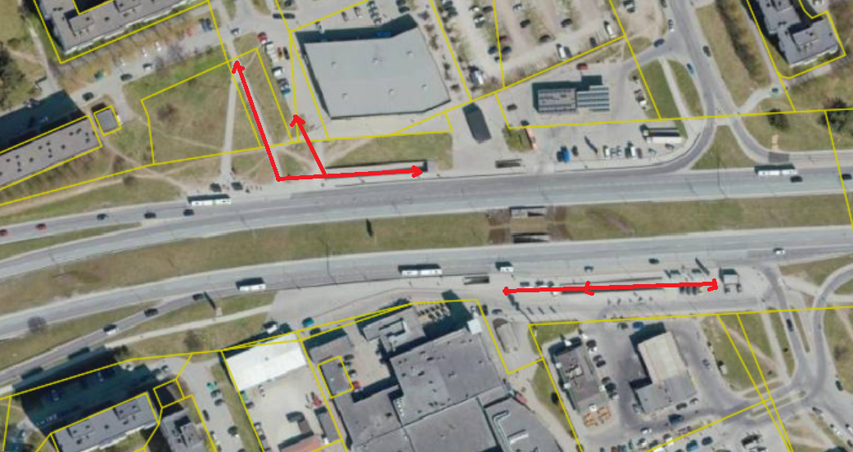

|  |  |
| --- | --- |
| **liikumismarsruut:** | Liigutakse kahel pool Laagna teed Mustakivi bussipeatuste lähedal |

|  |  |
| --- | --- |
| **osalejate arv:** | 4-7 |

|  |  |
| --- | --- |
| **teave koosolekul kasutatavate heli- või valgustusseadmete kohta:** | Ei kasutata |

|  |  |
| --- | --- |
| **teave koosoleku pidamiseks püstitatavate telkide, lavade, tribüünide või muude suuremõõtmeliste konstruktsioonide kohta:** | Ei ole |

|  |  |  |
| --- | --- | --- |
| **Korraldaja:** | Ees ja perekonnanimi: | Carmen Illak, Eesti Reformierakond |
| Sidevahend: | 56457815 |

|  |  |  |
| --- | --- | --- |
| **Korrapidaja:** | Ees ja perekonnanimi: | Carmen Illak |
| Sidevahend: | 56457815 |

Julgestustalitus

Operatiivbüroo

Põhja prefektuur

Politsei- ja Piirivalveamet